国内最权威、规模最大、最具影响力的公共管理引进版著作系列
“十五”、“十一五”、“十二五”国家重点图书出版规划项目
公共行政与公共管理经典译丛

- 这是一套写给中国公共管理学人的著作，更是一套写给代表人民行使公共权力的党政机关领导和工作人员的著作
- 我们传播公共管理理念：公共服务、公民参与、社会问责、政府再造、公私部门合作伙伴关系、政府绩效管理、公共部门标杆管理、政府全面质量管理、无缝隙政府……
- 我们呼唤维护社会公平与正义、提供优质公共服务的政府，我们呼唤服务型政府、法治政府、责任政府、效能政府……

一套译著，出书百种，畅销十余年，影响一代中国公共管理学人，2013，再推新品：
  - 政治学（第三版） [英]安德鲁•海伍德
  - 公共政策分析：理论与实践（第四版） [美]戴维·L·韦默
  - 领导学 [美]詹姆斯·麦格雷戈·伯恩斯
  - 无缝隙政府（中文修订版） [美]拉塞尔·M·林登
  - 公共行政的精神（中文修订版） [美] H·乔治•弗雷德里克森
  - 政府未来的治理模式（中文修订版） [美]B•盖伊•彼得斯
  - 公民治理：引领21世纪的美国社区（中文修订版）[美]理查德•C•博克斯
  - 后现代公共行政：话语指向（中文修订版） [美]休•T•米勒
  - 公共行政学新论：行政过程的政治（第二版） [美]詹姆斯·W·费斯勒
  - 非营利组织管理 [美]詹姆斯•P•盖拉特

◆ 译丛卖点
  - 著译者权威，国内外百余位公共管理学术大师共同打造
  - 规模宏大，世界公共管理、公共行政经典名著尽收囊中
  - 国务院发展研究中心鼎力支持，国家行政学院省部级领导干部研修班推荐阅读
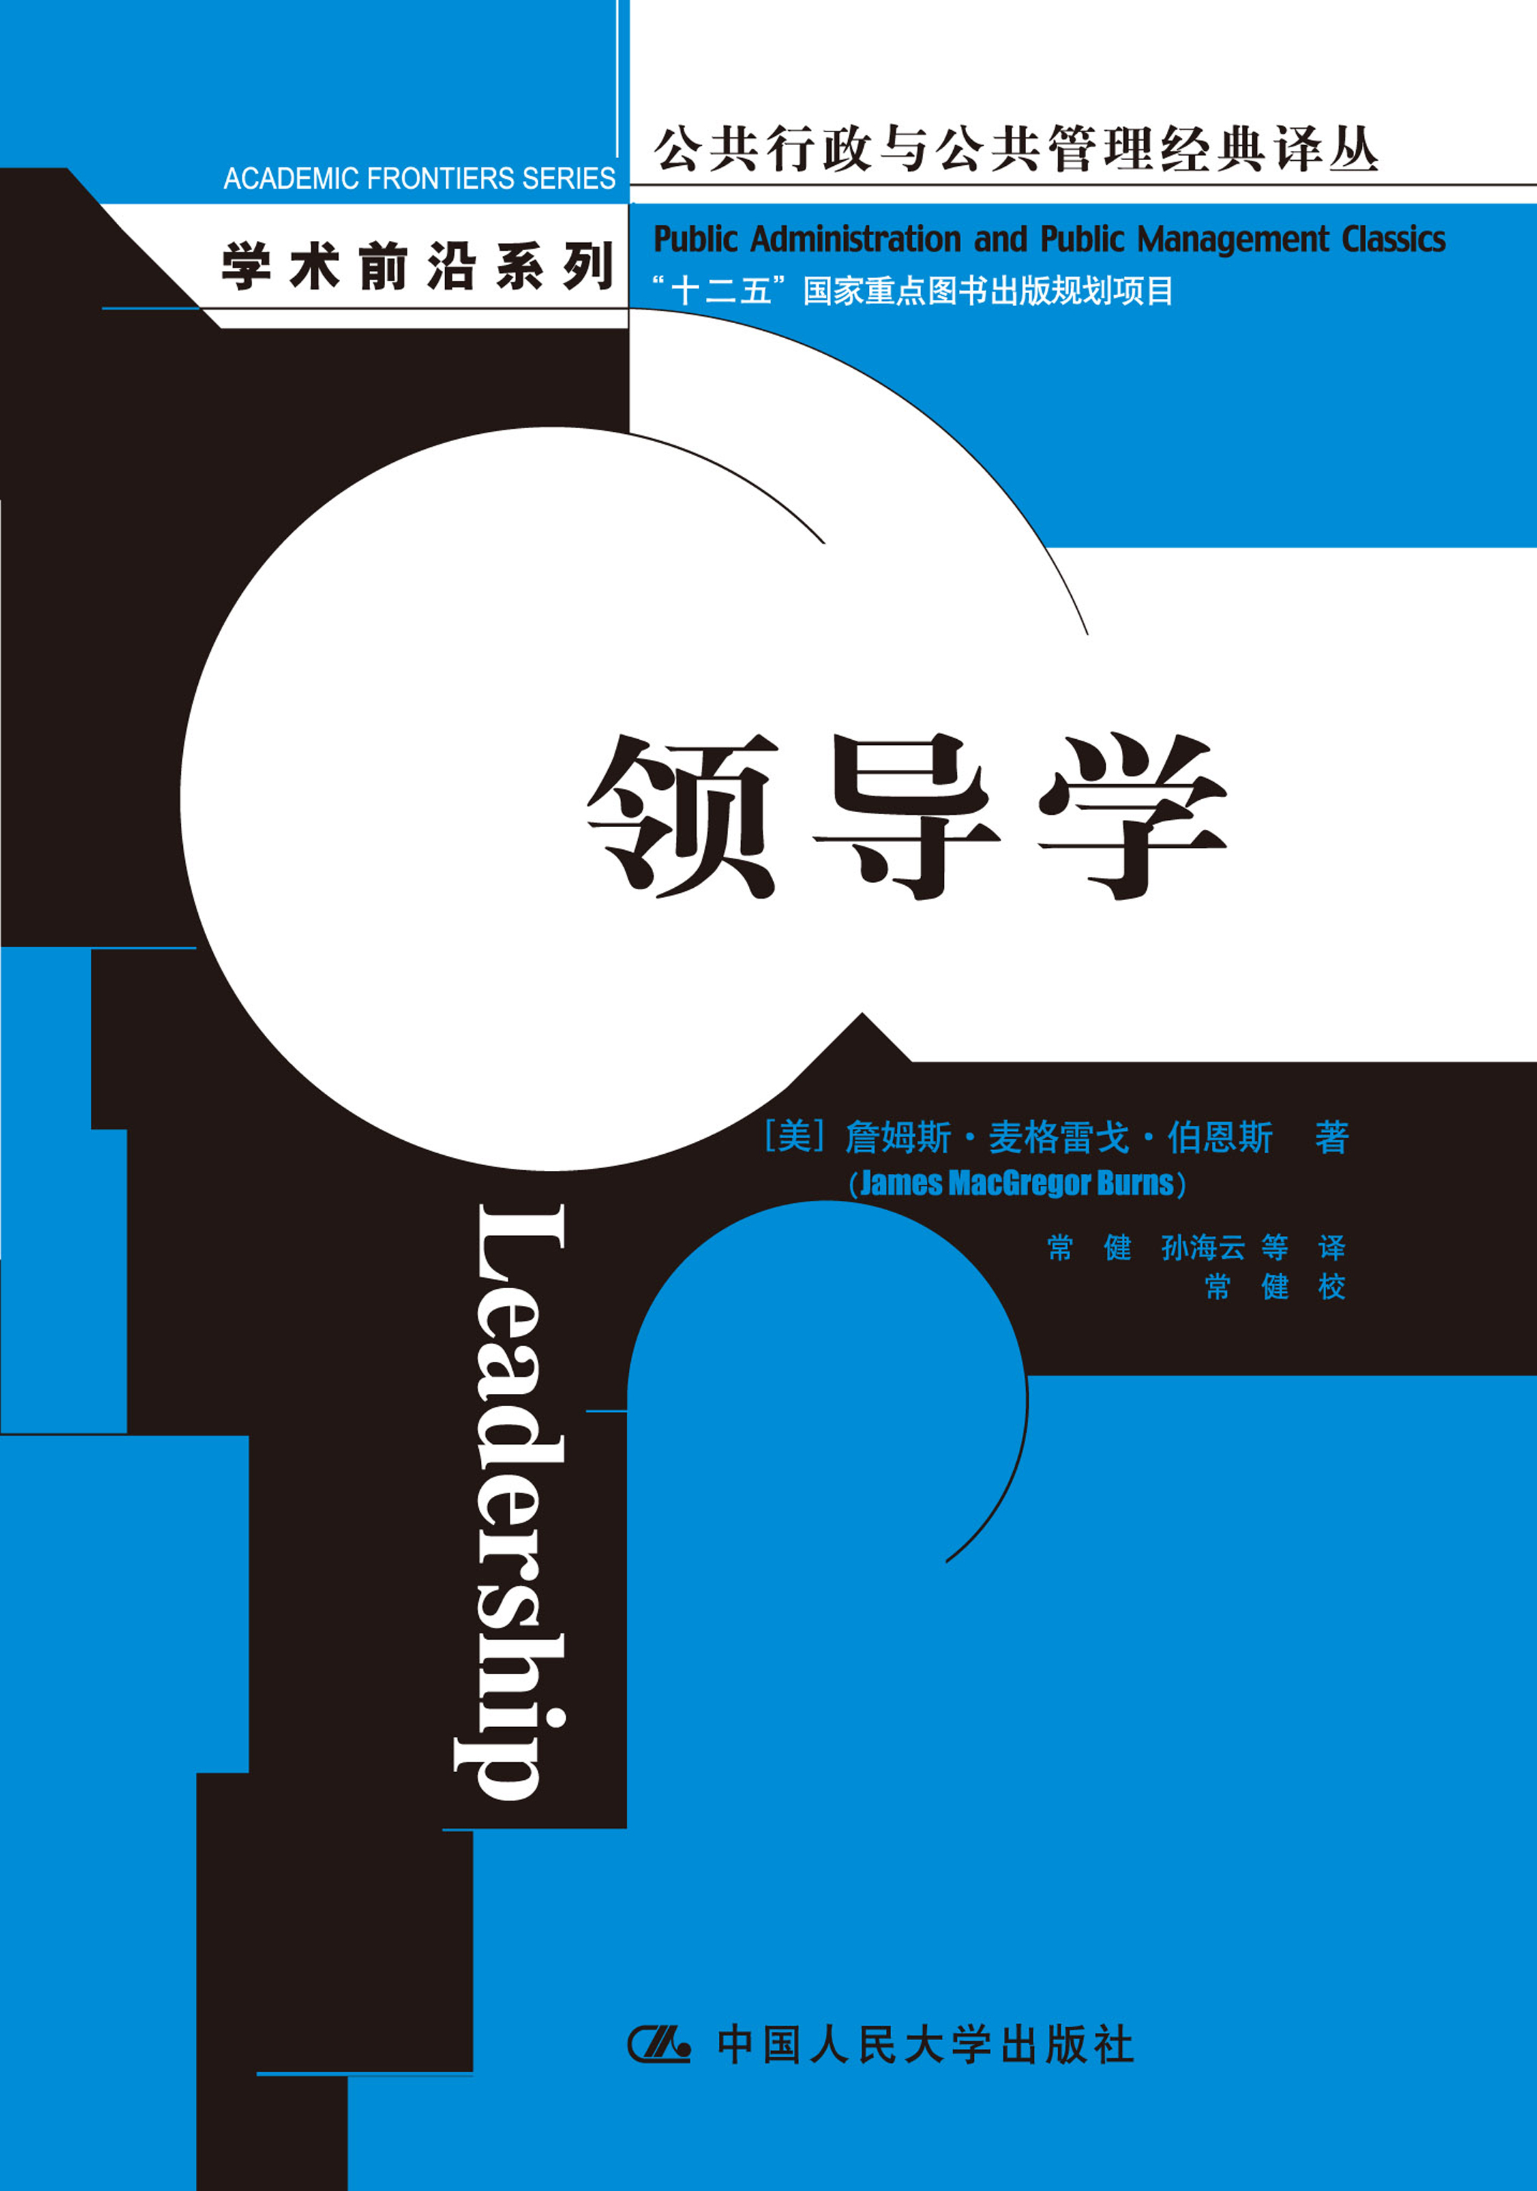
  - 中编办、国务院办公厅、国务院发展中心、北京市委政策研究室等国家机关争相团购
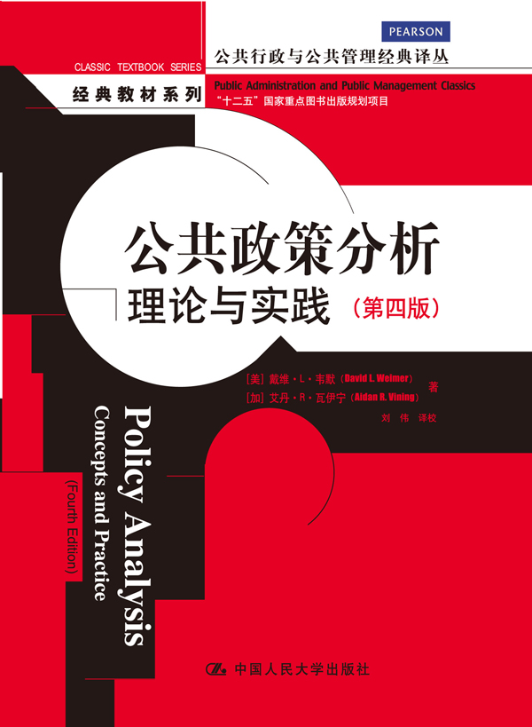

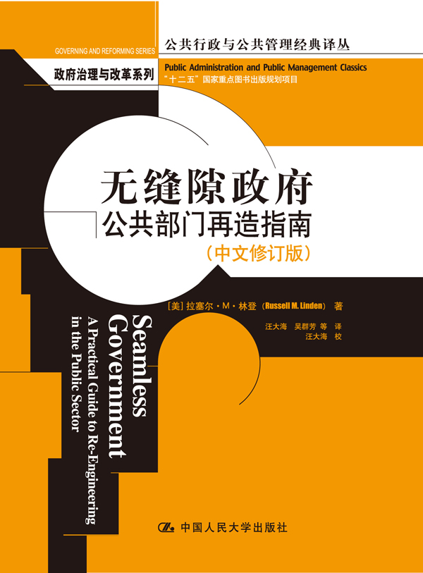
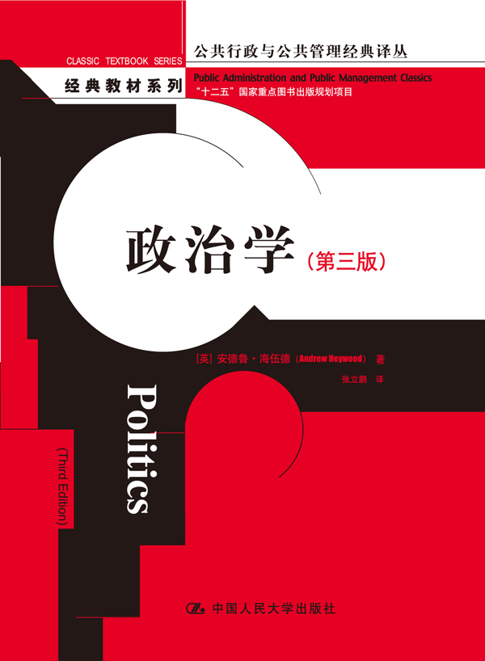

公共政策分析：理论与实践（第四版）
公共管理/政治学/社会科学
书号：978-7-300-16767-1
作者：[美]戴维·L·韦默
[加]艾丹•R•瓦伊宁
开本：16开 460页
出版时间：2013.1
价格：68.00元
出版社：中国人民大学出版社

- 编辑推荐
- 揭示公共政策分析的经济学基础：宏观经济学理论与公共选择理论
- 剖析因市场失灵和政府失灵带来的各种政策问题，并提出相应对策
- 以实际案例展示政策分析的全过程及各种高级分析技巧的应用

- 内容简介
本书是公共政策领域的一部经典教材，系统地介绍了公共政策的基础理论、各种政策分析工具的使用方法及其局限性，并对如何进行政策分析给出了实际操作建议。全书以一个政策分析的案例开篇，对政策分析的基本概念进行了简要阐述；在此基础上，对公共政策分析中的问题分析和解决方案分析的相关理论进行了深入的探讨，对市场失灵和政府失灵问题进行了重点剖析。作者在对信息收集、问题分析、解决方案分析等公共政策分析的各个步骤依次进行介绍的基础上，用两个案例回答了公共政策分析中的两个重要问题：成本—收益分析是如何进行的？什么时候统计数据才是有价值的？最后，作者提出，在公共政策分析中，应该将做得更好与做好的事情结合起来，这样才能更好地维护公共利益。

- 作者简介
戴维•韦默（David Weimer），美国威斯康星大学麦迪逊分校公共事务学院教授，国家公共行政研究院院士，曾任美国公共政策分析与管理学会主席；主要研究领域包括政策技术、制度设计、卫生政策、自然资源政策等，教授公共政策、政治经济学、研究方法等课程。韦默教授是一位多产的作者，《公共政策分析：理论与实践》一书是其代表作，此外，他还著有《医疗治理：器官移植中的价值、专业技能与利益》、《组织的成绩报告单》（合著）、《成本—收益分析：理论与实践》（合著）等多部著作。
艾丹•R•瓦伊宁（Aidan R. Vining），加拿大西蒙•弗雷泽大学商学院教授；主要研究领域为公共政策、政策分析、制度分析和企业战略。在《公共行政研究与理论》、《卫生经济学》、《政策分析与管理》、《管理学研究》等知名学术期刊上发表了30多篇被广泛引用的论文。主要著作包括《公共政策分析：理论与实践》（合著）、《成本—收益分析：理论与实践》（合著）等。

- 译者前言
公共政策学科的发展在我国起步较晚。20世纪90年代以来，随着公共管理学科在我国的恢复，公共政策学科也开始成为学者们的关注点。随着公共管理一级学科的发展，北京大学政府管理学院自主创立了二级学科“公共政策和发展管理”，成为第一家正式在公共政策领域开始教学的科研单位。我有幸在当时入读北京大学，成为我国较早的公共政策学子之一。之后的十余年，我国公共政策实践的民主化和科学化要求不断提高，公共管理学科不断壮大发展，公共政策也逐步成为了“显学”。2004年教育部调整本科专业目录时，“公共政策学”正式成为了公共管理类专业下的二级学科。中国人民大学公共政策研究院、北京师范大学社会发展与公共政策学院、中央财经大学中国公共财政与政策研究院等一批教学研究机构纷纷设立。2012年首届公共政策年会在北京召开，进一步推动了公共政策学科在我国的建设与发展。
公共政策学科是以一般性的公共政策为研究对象的综合学科，从学科内容上看有三个特点：第一，公共政策学科按照横向的政策周期划分学科内容，包括问题识别、政策制定、政策执行、政策评估等多个环节。公共政策学科并不单纯以方面性政策为关注重点。第二，公共政策是一个跨领域的学科，涉及政治学、经济学、社会学、心理学、组织行为学等多个学科的内容。第三，公共政策是一门与现实紧密联系的学科。若脱离了实证经验，公共政策则会成为无源之水、无本之木。
谈及这本我刚刚翻译完成的由美国学者韦默和加拿大学者瓦伊宁所著的《公共政策分析：理论与实践》，它也呈现出三个特点，与公共政策整个学科相对应。第一，在公共政策的多个周期中，本书主要谈及的是政策的制定。从最通俗的意义上说，政策制定就是出主意、想办法、解决问题。本书采用的是标准的理性主义的分析框架：确认问题、收集信息、确定目标、设计备选方案、比较分析、采纳方案。本书谈及了有关政策的执行方面的一些内容，而这些内容也是政策制定的引申。换言之，这是从政策制定的角度考察政策执行。第二，本书的内容较多的涉及经济学与公共选择理论。在我国，公共管理是从政治学分化而来的，因而一直以来，我们的公共管理与公共政策教学都强调政治学基础，而对经济学的基本原理强调不足。本书弥补了这个缺陷，系统并浅显地介绍了宏观经济学和公共选择理论的内容，并将政策分析建立于经济学的学科基础之上。这一点也是对我国公共政策学科传统的较大突破。第三，本书实务性强，注重操作。以案例开篇，并以案例结尾，本书将读者带入政策分析的实际中，考虑各个利益相关者的影响，分析各种备选方案的优劣。这些实际的案例不仅能使读者较快地上手进行政策分析的实务工作，也在一定程度上成为了政策分析的样本。
本书理论与实务并重，内容全面系统。本书的读者对象首先是那些从事公共政策和公共管理学习的本科生、研究生以及相关的教学科研人员，特别是那些希望从理论上和能力上有较大提升的公共管理硕士（MPA）。同时，相信本书对政府、企业以及社会各界从事政策分析的人们也会有较大的帮助。
刘伟（中国人民大学公共管理学院）

◆ 简要目录

第1篇 引论

第1章 加拿大鲑鱼渔业
第2章 什么是政策分析
第3章 走近职业道德

第2篇 问题分析的概念性基础

第4章 效率与理想化竞争模型
第5章 公共政策原理：市场失灵
第6章 公共政策原理：竞争体制的其他限制
第7章 公共政策原理：分配和其他目标
第8章 公共干预的限制：政府失灵
第9章 作为市场与政府失灵的政策问题：以麦迪逊出租车政策为例

第3篇 解决方案分析的概念性基础

第10章 纠正市场与政府失灵：一般性政策
第11章 采纳与执行
第12章 政府供给：划定组织边界

第4篇政策分析的过程

第13章 政策分析的信息收集
第14章 脚踏实地：如何面对政策问题
第15章 目标/备选方案矩阵：来自CBO研究的案例
第16章成本—收益分析

第5篇 政策分析的案例研究

第17章 官僚设置之下的成本—收益分析：战略石油储备
第18章 什么时候统计数据有价值：修正汽油的含铅标准

第6篇结论
第19章 做得更好与做好的事情

◆ 上架建议
社会科学/政治/管理/领导干部读物
◆ 读者定位
公共管理、政治学及相关专业本科生、研究生、MPA学员及相关研究人士/政府领导干部、公务员/对政治、政府管理感兴趣人士

